Oslo kommune
Utviklings- og kompetanseetaten

Arkiveringsrutine for prosjektdokumentasjon
Gjelder fra: 21.03.2019
Godkjent av: Laila Rossebø

1. Formål 3
2. PROSJEKTPORTALEN 3
2.1 Hva er Prosjektportalen 3
2.2 Versjonshåndtering i Prosjektportalen 5
3. Hvordan arkivere i acos 5
3.1 Prosjektsaken - Hovedsak 5
3.1.2 Registering - Opprett egen sak for prosjektet 6
3.1.3 Dokumenter som skal arkiveres på prosjektsaken 7
3.2 Registering - Prosjektnavn – økonomi 8
3.2.1 Følgende dokumenter skal arkiveres på økonomisaken 9
3.3 Avtale - Kontrakter 9
3.3.1 Følgende dokumenteter skal arkiveres på avtalesak: 10
3.4 Dokumenttyper i Acos 10
3.4.1 Hvordan ferdigstille journalpostene 10
3.5 Dokumentbeskrivelse/ journalposttittel 11
3.6 Forhåndsgradering 11
3.7 Kryssreferanse 12
3.8 Råd til arkivering 12
3.9 Melde fra til arkivet ved avslutning av sak 13
4. Arkivansvar 13
5. Ikke arkivverdig dokumentasjon 13
6. Relevant lov- og regelverk 13
7. Oversikt over aktuell dokumentasjon i prosjekt 15
9. Hurtig guide – Skjerming i ACOS 17

Formål
Sikre at all prosjektdokumentasjon er formelt avsluttet og arkivert i websak.
Rutinebeskrivelsen skal etablere en felles forståelse av hva som skal og bør bevares for ettertiden av dokumentasjon skapt og mottatt i tilknytning til prosjekter i UKE.
I løpet av et prosjekt, utarbeides det store mengder dokumentasjon. Det dreier seg blant annet om styringsdokumentasjonen, notater, power point-presentasjoner, rapporter, analyser og andre dokumenter som er med å understøtte prosjektets fremdrift og måloppnåelse.
Prosjektleder må sikre god versjonshåndtering av prosjektdokumentasjonen underveis i prosjektet. Når prosjektet skal avsluttes, må prosjektleder sikre at dokumentasjonen avsluttes og arkiveres på hensiktsmessig måte i Acos. Det er svært viktig med tanke på erfaringsoverføring at det er enkelt å finne frem til prosjektdokumentasjon fra tidligere gjennomførte prosjekter.

PROSJEKTPORTALEN

Hva er Prosjektportalen
- Et samarbeidsverktøy utviklet av Puzzlepart basert på Microsoft Sharepoint
- Har mekanismer for å kontrollere arbeidsoppgaver
- God integrasjon mot øvrige Office produkter
- Superbruker/administrator oppretter arbeidsrom/prosjektrom
- Er IKKE et arkivsystem

Prosjektportalen gir deg oversikt over alle programmene og prosjektene i Oslo kommune. Som prosjektleder får du et verktøy for å følge opp oppgaver du har gitt dine prosjektdeltakere.
Prosjektportalen skal
- legge til rette for erfaringsutveksling på tvers av kommunens virksomheter
- gi ledere mulighet til å følge med på prosjekter sin utvikling på en overordnet måte
- er basert på den nasjonale standarden for prosjektgjennomføring, Prosjektveiviseren (Difi).

Det produseres store menger med dokumenter i et prosjekt, mange av dem er uferdige versjoner, arbeidsutgaver og andre dokumenter som det verken er tid til, eller nødvendig å lagre i arkivsystemet.

Alle styrende dokumenter skal derimot arkiveres fortløpende. Eksempler på styrende dokumenter (se også pnkt 3.1.3 under):
- Godkjente versjoner av Difi’s styringsdokumenter
- Statusrapporter lagt fram for prosjektets styrende organer
- Referater fra prosjektstyremøter og andre møter med betydning for beslutninger
- Godkjent planverk med økonomiske estimater

Tips til hvordan man kan organisere arkivverdige dokumenter i Prosjektportalen slik at det blir enkelt og holde oversikt:
- Merk dokumentene med ‘Dokument type’, eks. Styringsdokument, Møtereferat, osv.
- Opprett mapper som omhandler beslutningsmøter som prosjektstyremøter, osv.
- Lag ev. også en mappe til dokumenter du vet skal arkiveres

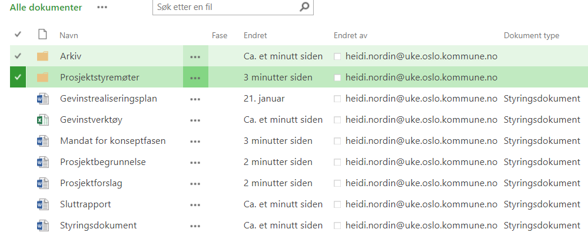

I avslutningsfasen skal en rekke aktiviteter gjennomføres og omfatter alt fra avslutning av kontrakter, arkivering av dokumenter, lukking av prosjektregnskap, strukturering av erfaringsdata, og oppdatering av gevinstrealiseringsplaner, mm. Senest i avslutningsfasen (BP5) må altså alle dokumenter som skal beholdes for ettertiden, arkiveres i Acos.

Versjonshåndtering i Prosjektportalen
Versjonshåndtering er godt i varetatt i Prosjektportalen. Man kan enkelt gå tilbake til tidligere versjoner og det logges hvem som har vært inne og gjort endringer.
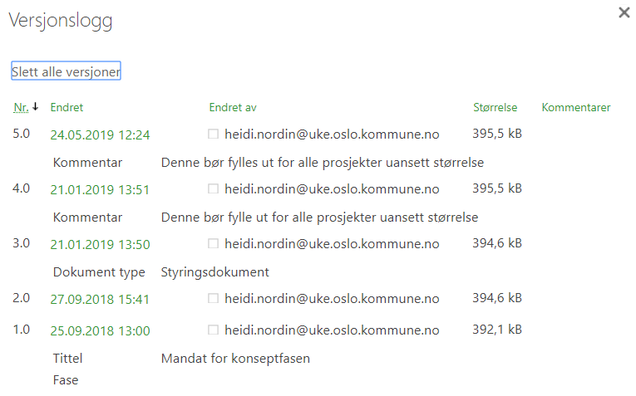

Hvordan arkivere i acos

Prosjektsaken - Hovedsak

Alle prosjekter skal ha en prosjektsak i sak- og arkivsystemet Acos. Sakstittel skal inneholde ordet «Prosjekt», samt prosjektets navn. Dette navnet legges inn i prosjektets egenskaper i Prosjektportalen:

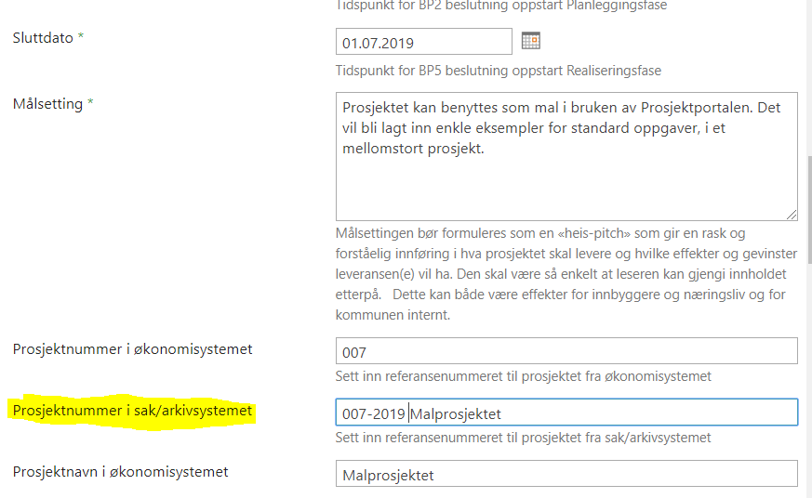

Prosjektsaken skal som et minimum inneholde all dokumentasjon som faller inn under arkiveringsplikten for offentlige organer.
Et dokument er arkiveringspliktig dersom det enten
- har verdi som dokumentasjon
og/eller
- er gjenstand for saksbehandling

Merk: Lag en god og dekkende sakstittel som gjenspeiler prosjektnavn. Når du har opprette en sak i Acos vil du lett finne saken din i kurven – Mine saker.

Merk: En sak kan inneholde mange journalposter: Husk forløpende arkivering

Registering - Opprett egen sak for prosjektet

Saknivå

Sakstittel  <Prosjekt + navn> | God prosjektbeskrivelse  (Hentes fra ‘Målsetting’ i Prosjektportalen)
Tilgangskode – Hvem ser hva i UKE | IN – Internt åpent  SK – Skjermet internt
Avskjermingskode | 0-3
Paragraf: | Aktuelle §: Offl §13.1 jf fvl §13.1 ledd nr 2 - Forretningshemmeligheter

Journalpostnivå: Inngående, utgående, n-notat, x-notat

Journalposttittel | God beskrivelse av filene som ligger på journalposten
Tilgangskode | IN  SK
Avskjermingskode | 1 eller 3
Paragraf: | Aktuelle §: Offl §13.1 jf fvl §13.1 ledd nr 2 - Forretningshemmeligheter

Dokumenter som skal arkiveres på prosjektsaken

(Listen er ikke uttømmende)
Minimum siste/godkjente versjoner av styringsdokumenter (Difi)
- Mandat for konseptfasen
- Prosjektbegrunnelse
- Prosjektforslag
- Styringsdokument - ved hver oppdatering
- Gevinstrealiseringsplan - ved hver oppdatering
- Sluttrapport
- Godkjente prosjektplaner, kan ligge under styringsdokumenter

Prosjektstyredokumentasjon
- Presentasjon til prosjektstyremøter
- Godkjente versjoner av referater

Økonomi
- Budsjettdokumenter
- Anbefalingsnotater, bestillingsdokumenter

Rapporter
- Interessentanalyse/kommunikasjonsplan ved hver oppdatering
- Risikoanalyse/usikkerhetsanalyse ved hver oppdatering
- Interne drøftinger og høringsrunder (hvis de dokumenterer bakgrunnen for veivalg og beslutninger)

Anskaffelsesdokumenter skal arkiveres på egen sak. Avtaler ligger på anskaffelsessaken

Registering - Prosjektnavn – økonomi

Opprett egen sak som angår økonomi på prosjektet.

Saksnivå:

Sakstittel | Lag en god beskrivelse – prosjekt navn – Økonomi.
Tilgangskode | IN/SK- Ta stilling til om saken skal skjermes
Avskjermingskode | 1 eller 3
Paragraf: | Aktuelle §:  Offl §13.1 jf fvl §13.1 ledd nr 2  (forretningshemligheter)  §14.1 ved internt notater

Journalpostnivå: Inngående, utgående, n-notat, x-notat

Journalposttittel | God beskrivelse av filene som ligger på journalposten
Tilgangskode | IN/SK –Ta stilling til å filene på journalposten inneholder informasjon som SKAL unntas offentlighet
Avskjermingskode | 1 eller 3
Paragraf: | Velger man SK på tilgangskode må man legge til paragraf for hvorfor man skal unnta dette for offentligheten  Aktuelle §: Offl §13.1 jf fvl §13.1 ledd nr 2

Følgende dokumenter skal arkiveres på økonomisaken

- Budsjett
- Avvik
- Økonomisk status
- Prognoser

Avtale - Kontrakter

Saksnivå:

Sakstittel | Avtale sak
Tilgangskode | IN  SK
Avskjermingskode | 1 eller 3
Paragraf: | Aktuelle §:  Offl §13.1 jf fvl §13.1 ledd nr 2  (forretningshemligheter)  §14.1 ved internt notater

Journalpostnivå: Inngående, utgående, n-notat, x-notat

Journlposttittel | God beskrivelse av filene som ligger på journalposten
Tilgangskode | IN  SK
Avskjermingskode | 0-3
Paragraf: | Aktuelle §:  Offl §13.1 jf fvl §13.1 ledd nr 2  Offl §23 tredje ledd

Følgende dokumenteter skal arkiveres på avtalesak:

- Avtale dokumentasjon
- Signert kontrakt
- Korrespondanse med leverandør som skal bevares
- Avtale oppfølging

Ta kontakt med saksbehandler på anskaffelsen slik at dere sikrer god arkivering av avtaledokumentasjon.

MERK: Alle papirversjoner av avtaler skal sendes arkivet for oppbevaring. Pass på at avtalen har alle signaturer på plass. Papiravtaler som av spesielle grunner ønskes bevart for ettertiden.

Dokumenttyper i Acos

- Inngående – Inngående brev, dokumenter som kommer utenfra og inn til Uke
- Utgående – Utgående brev , dokumenter saksbehandler sender ut fra Uke
- N- notat – Internt notat med intern mottaker, her vil mottaker får en oppfølging i websak.
- X notat – Internt notat hvor man ikke har intern mottaker. Arkivering av dokumenter som har en dokumentasjonsverdi som er hensiktmesssig å ta vare på for ettertiden

Innefor prosjekt vil mange av dokumentene arkiveres om x notater. Det vil si at dokumenter er gjenstand for saksbehandling og har en dokumentasjonsverdi. Dokumentene skal da arkiveres og ikke behandles videre med oppfølging.

Merk: Når dere har opprette en journalpost og lagt inn alle filene er det viktig at dere ferdigstiller journalposten slik at arkivet kan journalføre dem.

Hvordan ferdigstille journalpostene
- X notat: Når dere oppretter en journalpost får den status R og dere må endre til status F på jorunalposten når dere anser dere ferdig med denne journalposten.

- N- Notat: Skal ha en intern mottaker, husk å ekspeder brevt i Acos til intern mottaker slik at mottaker får den til oppfølging. Ved ekspedering får journalposten status E.

- Inngående brev/epost: Hvis dere mottaker epost fra leverandør husk å arkiver disse i acos. Dette gjøres ved å høre klikke på eposten i outlook websak – arkiver i fokus – knytt så eposten opp til riktig sak. Ved riktig arkivering for da en inngående journalposten status S. Husk å regigere avsender feltet slik at det ikke står kun epost adresse, da vil det være lettere å gjenfinne all dokumentasjon som kommer fra leverandør.

- Utgående brev/epost : Hvis dere ekspederer brev via Svar Ut i acos vil journalposten få status E for ekspedert etter at man har ekspedert brevet ut via Acos. Svarer dere ekstern part via epost må dere huske å arkivere i Acos. Gå på sendte elementer i outlook websak og arkiver i fokus.

Merk. Husk at dere ikke skal sende ut taushetsbelagt informasjon via epost da skal dere bruke sikker digital forsendelse via acos. Husk å finne organisasjonsnummeret til bedriften ved å søke i enhetsregisteret i Acos.

Dokumentbeskrivelse/ journalposttittel
For søkbarhet/gjenfinning i ACOS er det en fordel at like dokumenter har like dokumentbeskrivelser. En dokumentbeskrivelse bør bestå av en kombinasjon av følgende elementer:
- Enten dokumentnavn (f.eks. «Risikoanalyse») eller en overordnet, generell beskrivelse av innholdet («svar på invitasjon til møte»)
- For møtereferater (og andre dokumenter som henviser til en spesifikk hendelse): dato, på formatet ddmmåååå

Forhåndsgradering

Husk å vurdere om det enkelte dokument skal unntas offentlighet. Dette gjelder både innkommende, interne og utgående dokumenter. Dokumenter som det ikke er hjemmel for å unnta registreres med Avskjermingskode 0. Ugraderte dokumenter blir offentlig tilgjengelig gjennom fulltekstpublisering på eInnsyn.no
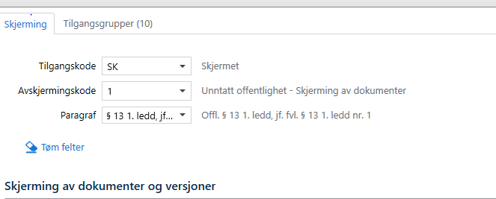

Husk at du ved opprettelse av journalposten må ta tilling til innholdet i dokumentene. Hvis innhold som tilsier at de er unntatt offentlighet registreres med avskjermingskode samt du må vise til hjemmel.
Avskjermingskode
- 1 - Unntatt offentlighet - Skjerming av dokumenter/filer
- 2- Unntatt offentlighet – Skjerming av dokumenter/filer og tittel 2
- 3 - Unntatt offentlighet – Skjerming av dokumenter/filer, tittel 2 og avsender/mottaker

Utgangspunktet er at materiale produsert eller mottatt i det offentlige er offentlig tilgjengelig. For at et dokument skal kunne unntas offentlighet må det finnes hjemmel for dette i relevant lovverk. Mange dokumenter i prosjekter vil typisk være organinterne som det finnes hjemmel for å unnta, men dette er en «kan»-bestemmelse i offentlighetsloven og merinnsyn må vurderes ved krav om innsyn. Saksbehandlers gradering i Acos er kun forhåndsvurdering. Ved eventuell innsynsforespørsel må uansett en ny vurdering gjøres.

Kryssreferanse
For at dere enkelt skal holde oversikt over sakene deres anbefales det at dere kryssreferere da vil dere enkelt se kobling mellom de ulike sakene i prosjektet.

Dette gjøres ved at du klikker på saksnivå – Høyre klikker – NY – Kryssreferanse - Søk opp saken du skal kryssreferere med (gjøre i søk på ID) – Du får da opp rett regisreringsbilde hvor du klikker på hvilken sak du ønsker å kryssrefere med.

Råd til arkivering
- Arkivér heller for mye enn for lite
- Korrespondanse med eksterne parter bør i de aller fleste tilfeller arkiveres
- Vær spesielt oppmerksom på e-poster inn og ut - arkivér fortløpende fra Outlook.
- Husk å dokumentere veivalg og sammenhenger
- Se tips til arkivforberedelser i Prosjektportalen foran

Melde fra til arkivet ved avslutning av sak
Ved prosjekt slutt og dere er ferdig med arkivering på aktuelle saker , gi beskjed til arkivet slik at sakene blir avsluttet. Dette gjøres enkelt ved at dere står på saksnivå i websak – høyre klikker på saken – behandle – send sak til avslutning. Da vil arkivet får beskjed og lukker saken.

Arkivansvar

Prosjektleder har det overordnede ansvaret for at arkivering i prosjektet oppfyller lovens krav, og for at prosjektets veivalg og begrunnelser dokumenteres for senere læring og erfaringsoverføring. Den enkelte prosjektdeltaker har, på samme måte som i ordinær saksbehandling, et selvstendig arkiveringsansvar i forhold til egenproduserte og mottatte dokumenter.

Ikke arkivverdig dokumentasjon
Saksbehandler trenger ikke å arkivere dokumenter som verken er gjenstand for saksbehandling eller har verdi som dokumentasjon for ettertiden. Eksempel på dette kan være trivielle mailutvekslinger, avklaringer av praktiske detaljer, konsept, utkast, kladder og arbeidsdokumenter.

Har dere spørsmål angående arkivering, se hurtig guider:
https://uke.intranett.oslo.kommune.no/verktoy-og-systemer/acos-websak/guider/

Relevant lov- og regelverk

Hvilken dokumentasjon som skal arkivers fra vegprosjekter bestemmes av flere hensyn, blant annet lovgivning og behov for gjenbruk av data.

Gjelder følgende lov- og regelverk:
• Arkivloven
• Arkivlovens forskrift
• Offentlighetsloven
• Forskrift om offentlige arkiv
• Lov om offentlige anskaffelser
• Forskrift om offentlige anskaffelser
• Økonomiinstruks

Oversikt over aktuell dokumentasjon i prosjekt
Dokument som viser klassifisering av innhold i Prosjektportalen

Hurtig guide – Skjerming i ACOS
Saksnivå
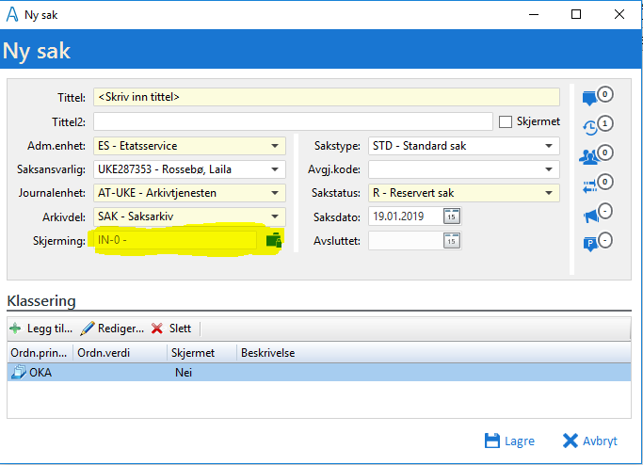

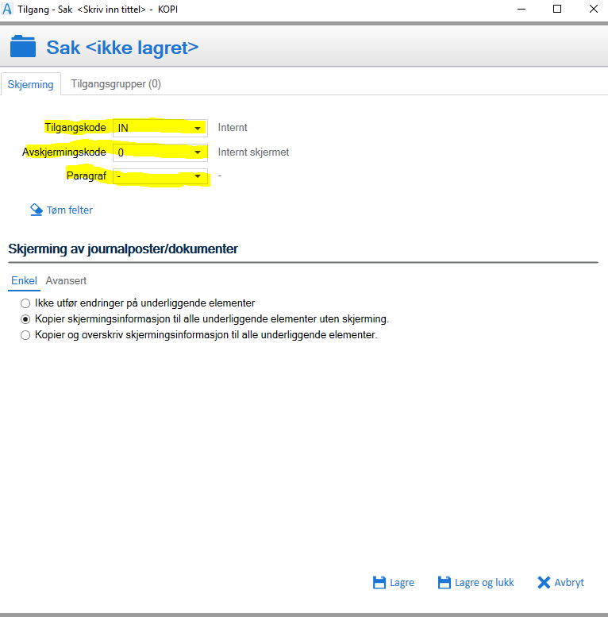

Journalpostnivå
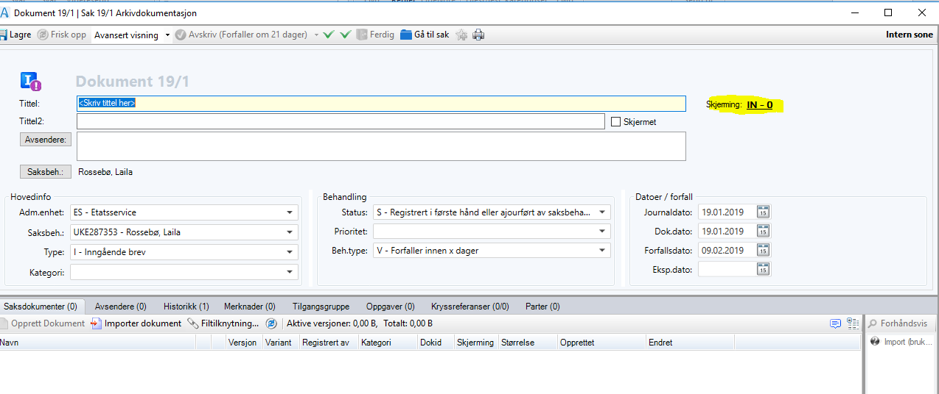
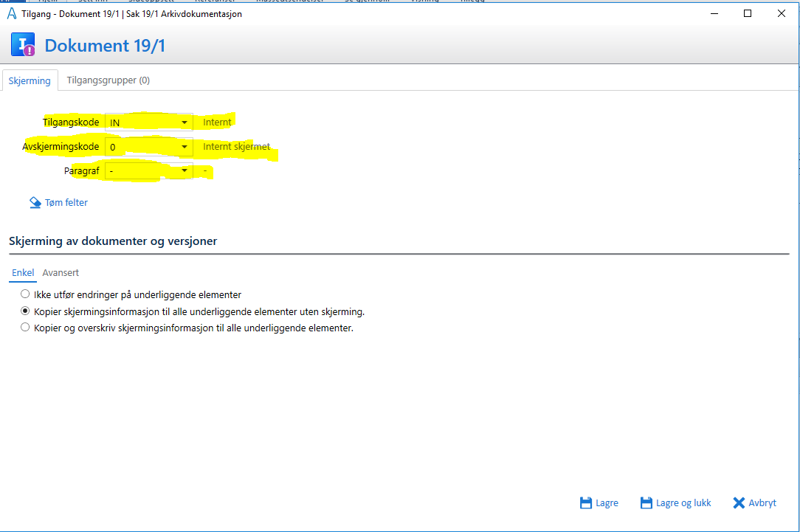

Filnivå

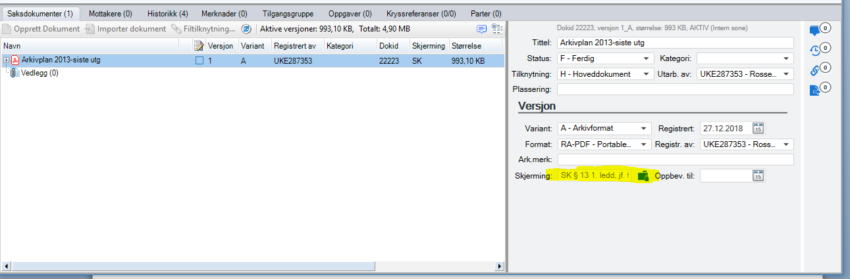

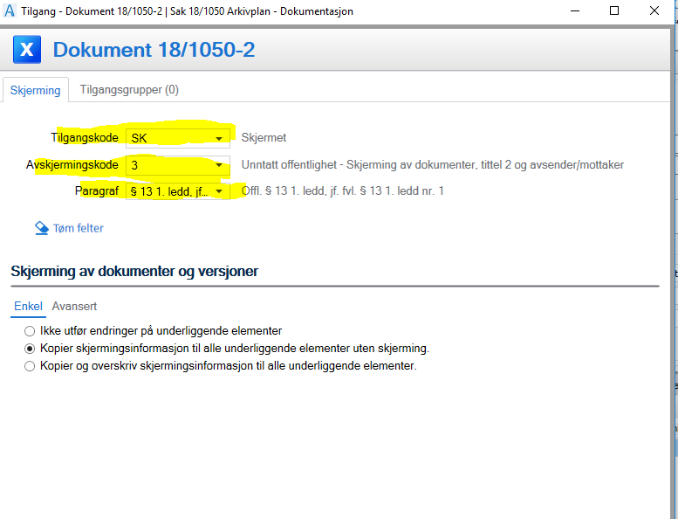

https://www.prosjektveiviseren.no/bibliotek/begrep/prosjekt
https://www.prosjektveiviseren.no/bibliotek/begrep/styringsdokumentasjon

